Встреча обучающихся с инспектором ПДН Березиной А.В.
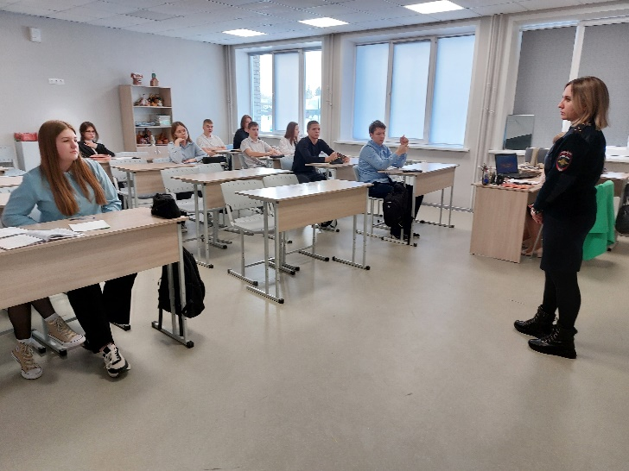
С целью профилактики преступности в молодежной среде, а также других правонарушений и преступлений, совершаемых несовершеннолетними, 24 января и 6 февраля в нашей школе были организованы встречи обучающихся с инспектором ПДН ст. лейтенантом МО МВД России «Енисейский» Березиной А.В.

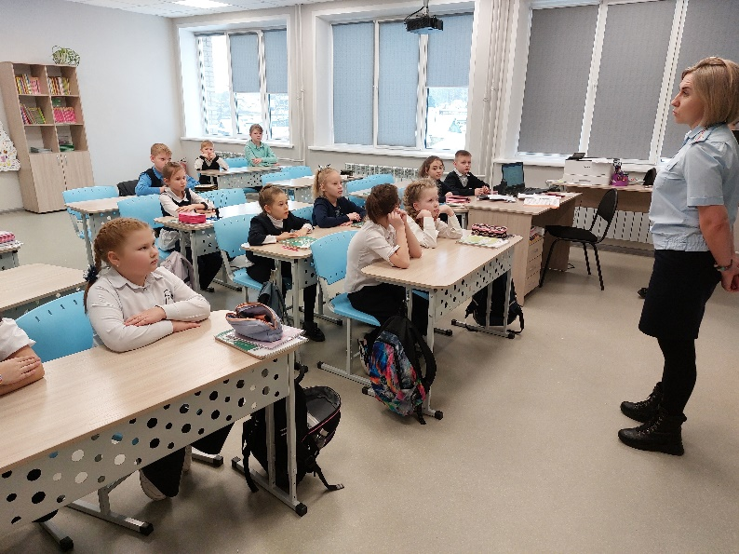
В беседе освещались вопросы об административной и уголовной ответственности несовершеннолетних за совершение преступлений и правонарушений, о безопасности в сети Интернет, недопустимости вступления в группы антиобщественной направленности. Была разъяснена ответственность за подобные деяния.
Кроме того, инспектор ПДН коснулась темы вреда потребления табачных изделий и курительных смесей. Беседа основывалась на конкретных примерах и фактах из профессиональной деятельности Анастасии Валентиновны. Она настоятельно рекомендовала соблюдать правила поведения на улице, в общественных местах, местах массового отдыха, напомнила учащимся до какого времени можно находиться на улице без сопровождения родителей или лиц, их заменяющих.
Ребята с большим вниманием слушали инспектора и получили ответы на все интересующие их вопросы. Хочется надеяться, что данное мероприятие не прошло даром, и ребята запомнили, что их жизнь зависит только от них самих.
